**Державний вищий навчальний заклад Ужгородський національний університет Факультет інформаційних технологій**

ЛАБОРАТОРНА РОБОТА № 10

**Тема:** Обробка матриць.

Виконав студент І курсу спеціальності «Інженерія програмного забезпечення»

Романюк Артем

**Ужгород-2024**

**Мета:** Вивчення та застосування алгоритмів роботи з двовимірними масивами.

**Вивчити питання:** Масив. Опис типу. Дії над елементами масивів. Типові приклади обробки матриць.

Завдання до роботи: Скласти програму на мові C# для розв'язування задачі за індивідуальним завданням. Оформити звіт про виконання роботи та завантажити його в системі електронного навчання ДВНЗ «УжНУ» в установлений термін.

**Варіант 11**

**Хід роботи:**

1. Дано натуральне число *m,* цілочисельний масив *А*(*m+5*), матрицю  
   *В*. Елементи послідовності *А* помножити на 10, якщо найбільший елемент матриці знаходиться на головній діагоналі, і на 0,7 в іншому випадку.

Реалізація в коді:

| using System; using System.Buffers; using System.ComponentModel.Design; using System.Reflection.Metadata.Ecma335;  namespace LabCS {  class Program  {  static void Main(string[] args)  {  Console.Write("m: ");  int m = int.Parse(Console.ReadLine());  double[] A = new double[m + 5];  for (int i = 0; i < A.Length; i++)  {  Console.Write($"A[{i}] = ");  A[i] = int.Parse(Console.ReadLine());  }  Console.WriteLine();  Console.Write("Rows of matrix: ");  int row = int.Parse(Console.ReadLine());  Console.Write("Columns of matrix: ");  int col = int.Parse(Console.ReadLine());  int[,] B = new int[row, col];   for (int i = 0; i < B.GetLength(0); i++)  {  for (int j = 0; j < B.GetLength(1); j++)  {  Console.Write($"B[{i},{j}] = ");  B[i, j] = int.Parse(Console.ReadLine());  }  }  Console.WriteLine();  int maxEl = 0;  int[] indexOfMaxEl = new int[2];  for (int i = 0; i < B.GetLength(0); i++)  {  for (int j = 0; j < B.GetLength(1); j++)  {  if (B[i, j] > maxEl)  {  maxEl = B[i, j];  indexOfMaxEl[0] = i;  indexOfMaxEl[1] = j;  }  }  }   if (indexOfMaxEl[0] == indexOfMaxEl[1])  {  for (int i = 0; i < A.Length; i++)  {  A[i] *= 10;  }  } else  {  for (int i = 0; i < A.Length; i++)  {  A[i] *= 0.7;  }  }  Console.WriteLine("Max element in matrix: " + maxEl);  Console.WriteLine($"Indexes of max element in matrix: {indexOfMaxEl[0]}, {indexOfMaxEl[1]}");  Console.WriteLine();  Console.WriteLine("New array A: ");  for (int i = 0; i < A.Length; i++)  {  Console.WriteLine($"A[{i}] = {A[i]}");  }  }  } } |
| --- |

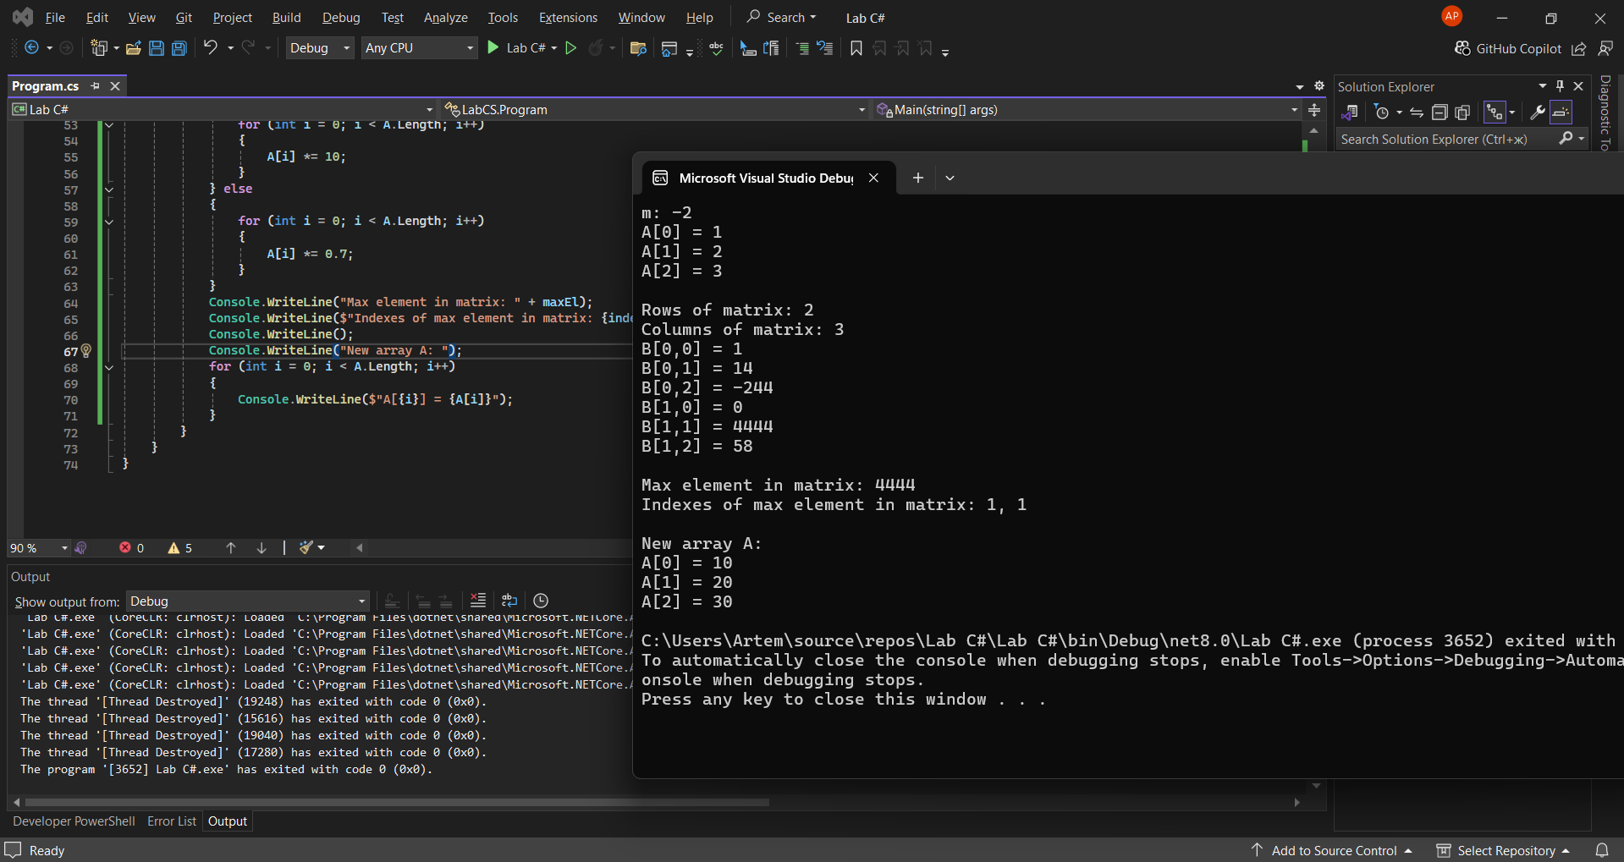

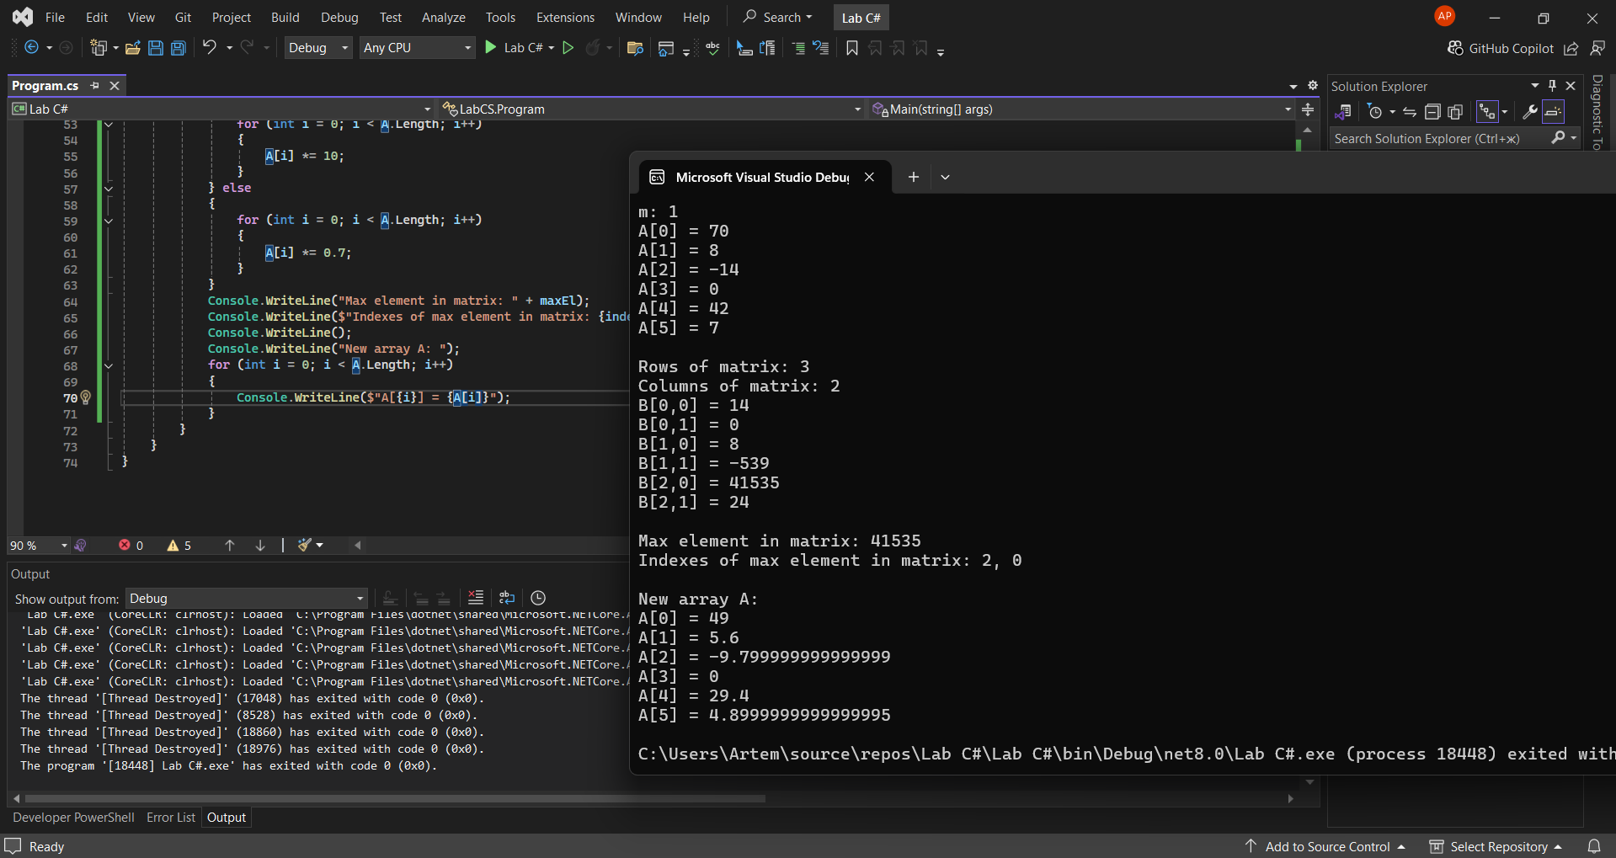

**Висновок:**

У ході виконання лабораторної роботи було отримано практичні навички роботи з двовимірними масивами в C#. Я навчився створювати та ініціалізувати матриці, виконувати основні операції над ними. Особливу увагу було приділено обробці елементів матриці, використовуючи вкладені цикли та умовні конструкції.

Завдання продемонструвало важливість правильної організації коду для оптимальної обробки даних і дало змогу ознайомитися з деякими алгоритмами роботи з матрицями.

Таким чином, ця лабораторна робота стала корисною для поглиблення знань про основи програмування та дала зрозуміти важливість грамотної обробки масивів у сучасних застосунках.